Байнгын хорооны 2022 оны 03 дугаар тогтоолын нэгдүгээр хавсралт
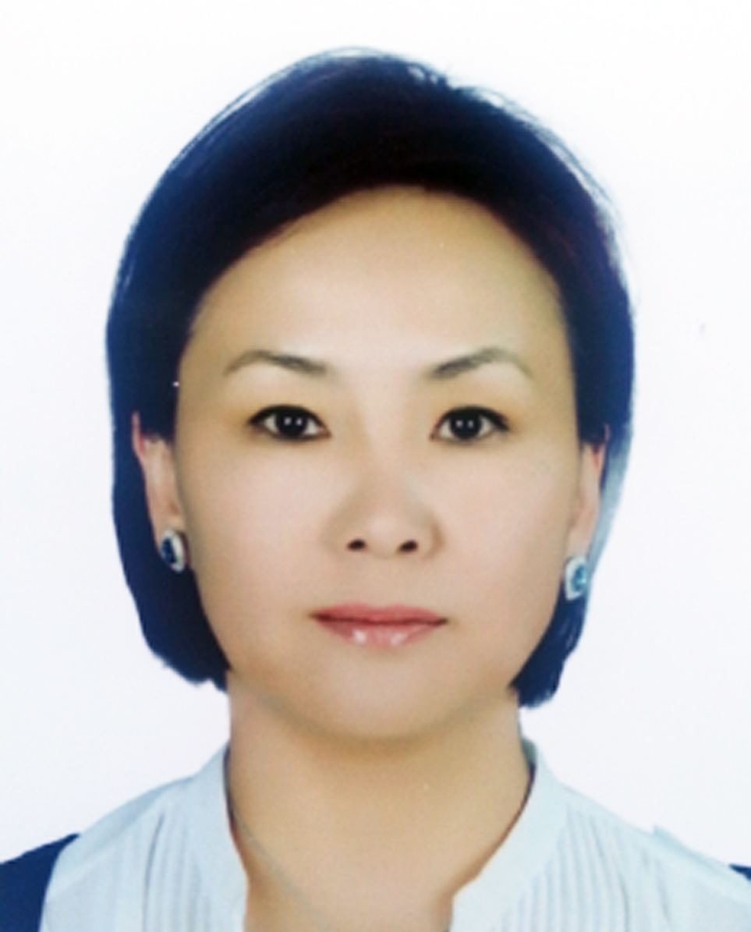

НИЙГМИЙН ДААТГАЛЫН ҮНДЭСНИЙ ЗӨВЛӨЛИЙН
ГИШҮҮНД НЭР ДЭВШИХ ТУХАЙ ХҮСЭЛТ

Товч удирдамж: Нэр дэвших тухай хүсэлт гаргахдаа энэхүү загварт асуусан асуулт, шаардсан мэдээлэл бүрийн дор /ард/ хариултаа үнэн зөв бичнэ. Компьютерийн програм ашиглаж бичсэн хүсэлтийг цаасаар хэвлэж гарын үсэг зурах бөгөөд уг эх хувь, түүний хавсралт мөн Word-ын файлыг цахим шуудангаар тус тус Байнгын хороонд явуулна.

НЭГ. НЭР ДЭВШИГЧИЙН ТОВЧ ТАНИЛЦУУЛГА, НИЙТЛЭГ ШААРДЛАГА

1.1 | Эцэг/эхийн нэр: Рэнцэндорж  Нэр: Сансармаа  /Мэдээлэл гаргагчийн зөвшөөрлөөр/
1.2 | Нэр дэвших тухай хүсэлт гаргаж буй албан тушаал
 | Нийгмийн даатгалын үндэсний зөвлөлийн гишүүн
1.3 | Нэр дэвшүүлсэн албан байгууллага  Монголын ажил олгогч эздийн холбоо
1.4 | Боловсрол  Дээд боловсрол эзэмшсэн сургууль тус бүрийг сүүлд төгссөн сургуулиас нь эхлэн он дарааллаар жагсааж, холбогдох нотлох баримтыг хавсаргана. Сургууль тус бүрд суралцсан хугацаа, авсан зэрэг, огноог бичнэ.
1979-1989 онд Улаанбаатар хотын Төмөр замын сургууль Ашиглалтын техникч
1991-1995 онд ТЗУХИ -ийг “Бизнесийн удирдлага” мэргэжлээр бакалавр \
1996 онд Төрийн захиргаа, удирдлагын хөгжлийн институт
2006-2008 онд СЭЗДС-ийг “Бизнесийн удирдлага” мэргэжлээр магистр зэрэгтэйгээр дүүргэсэн.
1.5 | Эрхэлсэн ажил  Их, дээд сургууль төгссөнөөс хойш эрхэлсэн ажлыг тодорхойлон бичнэ. Ажилласан байгууллагыг хамгийн сүүлийнхээс нь эхлэн он дарааллаар жагсаах бөгөөд ажил олгогч /эсхүл, удирдах албан тушаалтан/-ийн нэр, хаяг, утасны дугаар, цахим шуудангийн хаяг, цахим хуудас болон ажлын байрны нэрийг бичнэ.
1998-2000 Шинэ сэгээ ХХК ерөнхий менежер
2000 оноос хойш өнөөдрийг хүртэл Траст Трейд ХХК-ийн гүйцэтгэх захирлаар ажиллаж байна.
Траст Трейд ХХК Ерөнхий захирал М.Мөнхбат 99112710, munkhbatmandakh@gmail.com
1.6 | Улс төрийн болон намын удирдах, гүйцэтгэх албан тушаал  Сүүлийн таван жил улс төрийн албан тушаал болон улс төрийн намын удирдах, гүйцэтгэх албан тушаал эрхэлж байсан эсэхийг бичих.
 | Улс төрийн болон намын удирдах, гүйцэтгэх албан тушаал эрхэлж байгаагүй, нам бус.
 | Үгүй.
1.7 | Төрийн бус байгууллагын гишүүнчлэлийн талаар  -Төрийн бус байгууллагад эрхэлж байсан албан тушаал, гүйцэтгэсэн чиг үүрэг, огноог хамгийн сүүлийнхээс нь эхлэн он дарааллаар бичнэ.
-Монголын хүнсчдийн холбоонд Чанар, менежментийн зөвлөх
-МҮХАҮТ Эмэгтэйчүүдийн зөвлөлийн гишүүн
-Монголын эмэгтэй скаутын холбооны ерөнхийлөгч
1.8 | Нэр дэвшигч нь хэрэв байгаа бол доор дурдсан мэдээллийг бичнэ  -Өөрийн боловсруулсан, хянасан судалгааны ажил, ном, өгүүлэл, тайлан, шийдвэр, зөвлөмж зэрэг аливаа хэлбэрээр хэвлүүлсэн материал байгаа бол гарчиг, хэвлэсэн газар, огноог бичнэ.  -Өөрийн харьяалагддаг байгууллагын нэрийн өмнөөс бэлдсэн, эсхүл бэлдэхэд оролцсон аливаа хууль тогтоомж, дүрэм, журам, шийдвэр, тайлан, зөвлөмж болон бусад материал байгаа бол түүнийг хэвлэсэн байгууллагын нэр, хаяг, огноо, гол агуулгыг бичнэ.  -Сүүлийн таван жилийн хугацаанд хэлэлцүүлсэн лекц, илтгэл, нээлтийн үг зэрэг илтгэл, ярианы товч утга, огноо, газар, танилцах арга замыг бичнэ. Тухайн илтгэл, ярианы хуулбарыг хийх боломжгүй бол түүнийг зохион байгуулсан байгууллагын нэр, хаяг, илтгэл, ярианы огноо, товч утгыг бичнэ.  -Сүүлийн таван жилийн хугацаанд хэвлэл, мэдээллийн хэрэгсэлд өгсөн ярилцлага, нийтлэлийг хамгийн сүүлийнхээс нь эхлэн жагсааж бичнэ. Ярилцлага, нийтлэлүүдийн огноог зааж, боломжтой бол ярилцлагын тэмдэглэл, дүрс бичлэг, нийтлэлийг хуулбарлан өгнө.  Жич: Дээр дурдсан материал тус бүрээс нэгийг хавсаргах бөгөөд боломжтой бол цахимаар үзэх линкийг тусгана.
1. Хэрэгжүүлсэн төсөл, хөтөлбөрүүд
2006-2022 онд 7 томоохон төсөл амжилттай хэрэгжүүлсэн.
2006 онд Гахайн аж ахуйн үржлийн цөм аж ахуйн байгуулах төсөл
2014 онд Гол нэрийн барааны үнийг тогтворжуулах төслийн хүрээнд Мах ангилан савлах үйлдвэрийн төсөл
2014 онд Хүнсний үйлдвэрт ОУ-н Хүнсний аюулгүй байдлын удирдлагын тогтолцоо ISO 22000:2005 стандартыг амжилттай нэвтрүүлсэн
2014 онд ISO/IEC MNS 17025:2005 стандартыг Дотоодын лабораторидоо нэвтрүүлэн ОУ-н итгэмжлэгдсэн лаборатори болсон
2018 Мал нядлах, мах эхлэн боловсруулах үйлдвэрийн төсөл
2019 онд ОУ-н Хүнсний аюулгүй байдлын удирдлагын тогтолцоо FSSC 22000 стандартыг нэвтрүүлсэн
2020 Ясны үйлдвэрийн төсөл
2. Хууль эрхзүй
Хууль Хөдөлмөрийн тухай хуулийн бүх шатны хэлэлцүүлэгт ТВ, ажил олгогчдийн хэлэлцүүлэгт шат дараалан орсон
МҮХАҮТ-р дамжуулан Зөвшөөрлийн тухай хууль, Жижиг дунд үйлдвэрлэлийг дэмжих тухай хууль, Төрийн худалдан авалтын тухай хуулиудад санал оруулсан.
Монголын хүнсчдийн холбоогоор дамжуулан Хэрэглэгчийн эрх ашгийг хамгаалах тухай хууль, Өрсөлдөөний тухай хууль, Баяжуулсан хүнсний тухай хууль тус тус санал оруулж, тусгагдаж байсан
3. Лекц, илтгэл
2017 онд МХХ-ны их хурал дээрх илтгэл
2020 онд НҮБ-н Ази номхон далайн орнуудын худалдааг дэмжих хуралд Махны салбарын илтгэл
2021 онд Дэлхийн банкны ХАА-н төсөл дээр Архангай аймгийн ХАҮТ-н дэргэдэх эмэгтэйчүүдийн их хуралд ОУ-н стандартуудыг бизнесийн стратегид шингээн авч үзэх нь
2021 онд Бизнес.мн сэтгүүлээр Ковидын үеийн эдийн засгийн байдал, авч хэрэгжүүлж буй арга хэмжээ
3.Хэвлэл мэдээллийн хэрэгсэлд өгсөн ярилцлага, нийтлэл
2021, 2022 онуудад Монголын үндэсний тв-н Хөдөлмөрийн тухай хуулийн хэлэлцүүлэг, Хүнсний аюулгүй байдлын тухай хэлэлцүүлэгт 2 удаа орсон
2020 онд МХХ-ний Хүнсний аюулгүй байдлын бодлогын баримт бичигт хийсэн аудитын дүн шинжилгээний хурлын хэлэлцүүлэг

ХОЁР. ХИЙХ АЖИЛ, НЭР ДЭВШСЭН ҮНДЭСЛЭЛЭЭ БИЧСЭН ТАЙЛБАР

2.1 | Тухайн албан тушаалд томилогдвол хийх ажил, уг албан тушаалд нэр дэвшсэн үндэслэлээ тайлбарлаж тодорхой, ойлгомжтой бичнэ /500-1000 үгэнд багтаана/.
Монгол улсын зах зээлийн харилцаанд шилжсэнээс хойш хувийн хэвшлийн сектор хүлээн зөвшөөрөгдөж одоогоор 228411 хувийн хэвшлийн аж ахуй нэгжид 1,170,455 хүн ажиллаж байна. /Монголын статистикийн мэдээллийн нэгдсэн сан 2021.IV/
Нийгмийн даатгалын Үндэсний зөвлөлийн гишүүн болох гол үзүүлэлт бол Нийгмийн даатгалын тухай хуулийн 27.2.2 /даатгуулагчийг төлөөлж нийт ажилтны дийлэнх олонхын эрх, хууль ёсны ашиг сонирхлыг төлөөлөн хамгаалсан үйлдвэрчний эвлэлийг төлөөлсөн ажил олгогчийг төлөөлж 3 гэсэн заалт юм.
Миний бие хувийн хэвшлийн салбарт, тэр тусмаа МУ-н эдийн засгийн тэргүүлэх салбар болох ХАА-н салбарт 2000 оноос хойш “Траст Трейд” ХХК-ны гүйцэтгэх захирлаар 22 ажилласан. Дээрх хугацаанд 2000 оноос 6 ажилтантай үйл ажиллагаагаа эхлүүлсэн компани одоогоор 180 гаран ажилтантай болж Нийгмийн даатгалын шимтгэлд 700-800 сая төгрөгийг жил бүр төвлөрүүлж ажиллаж байна. Үндэсний зөвлөл нь доорх үүргийг хэрэгжүүлэгч субьект билээ.
1/нийгмийн даатгалын тухай хууль тогтоомж нийгмийн даатгалын тогтолцоо, үйл ажиллагааг боловсронгуй болгох, тэтгэвэр нэмэгдүүлэх талаар санал боловсруулж холбогдох байгууллагаар шийдвэрлүүлэх;
2/нийгмийн даатгалын тухай хууль тогтоомжийн биелэлт болон нийгмийн даатгалын сангийн орлого, зарлагын байдалд хяналт тавих;
3/нийгмийн даатгалын үйл ажиллагаа, боловсон хүчний хангалт, санхүүгийн асуудлаар нийгмийн даатгалын байгууллагын тайлан мэдээллийг сонсон хэлэлцэж, санал дүгнэлт гаргаж, энэ талаар холбогдох арга хэмжээ авах;
4/нийгмийн даатгалын байгууллагын цахим тооцоолуурын техник, технологи, программ хангамж, үйлчилгээний байдлыг хянаж үнэлэлт дүгнэлт өгөх;
5/нийгмийн даатгалын төв байгууллагын бүтцийг батлах, нийгмийн даатгалын сангийн төсвийн төслийг боловсруулах, батлагдсан төсвийн нарийвчилсан хуваарийг баталж, гүйцэтгэлд нь хяналт тавих;
Нийгмийн даатгалд үндэсний зөвлөлийн гишүүн болж үүрэгт ажилд томилогдвол өөрийн мэдлэг болон туршлагыг ашиглан холбогдох хууль эрхзүйн актуудад санал өгөх, нийгмийн даатгалын бодлогод ажил олгогчдын саналыг тусгуулах, мөн өөрийн гишүүнчлэл бүхий МҮХАҮТ, Монголын хүнсчдийн холбоо, Монголын махны холбоо зэрэг төрийн бус байгууллагуудын гишүүдийн мэдээлэл солилцох гүүр болж ажиллах боломжтой. Үндэсний зөвлөлийн гишүүнээр сонгогдвол доорх ажлуудыг хэрэгжүүлэх зорилготой байна.,
НЭГ. Сүүлийн долоон жилээр тэтгэвэр тогтоож буй аргачлалыг таван жилийн дунджаар бодох талаар санал өгч ажиллана.
ХОЁР. Нийгмийн даатгалын шимтгэлийн хувь хэмжээг ОУ-н сайн туршлагад тулгуурлан бууруулах
ГУРАВ. Хөдөлмөр эрхлэлтийг дэмжин 18-23 насны залуучуудын хөдөлмөр эрхлэлтийг дэмжих, оюутны болон сурагчийн ширээнээс ажлын байранд шилжиж буй залуучуудын даатгалын хураамжийг эхний 5 жилд тэглэх, цаашид нас насны хөдөлмөр эрхлэгчдийн тэтгэврийн даатгалын ялгаатай тогтолцоонд санал өгөх
ДӨРӨВ. Дэлхий нийтийг хамарсан цар тахал, гамшигт нөхцөл зэрэг цаг үеийн шинжтэй эрсдэлт нөхцөлд байдалд ААН-дийг дэмжиж, НД-аас чөлөөлөх бууруулах тухай санал өгөх
ТАВ. Хөдөлмөрийн тухай хуулийн шинэчилсэн найруулгын цалин, нийгмийн даатгалын заалтуудыг сурталчлах, хэрэгжилтийг хангахыг уриалан ажиллах
ЗУРГАА. Нийгмийн даатгалын сангуудын үйл ажиллагааны засаглалын хяналтыг сайжруулахад санал оруулах, бие даасан сангуудыг үүсгэж, эрсдлээс сэргийлэхэд санал оруулах, нийгмийн даатгалын сангийн санхүүгийн үйл ажиллагааг сайжруулах, хуримтлалын өгөөжийг нэмэгдүүлэх санал өгөх
ДОЛОО. Нийгмийн даатгалын шимтгэл төлөлтийг ажил олгогчдын төлөх хувь хэмжээг өсгөхгүй, татвар төлөгчдийг дэмжих саналуудыг өгч ажиллах

Зохион байгуулсан болон оролцсон хэвлэлийн хурлын бичлэг, телевизийн ярилцлагууд цахим сайтуудад байгаа болно
Хавсралт:
Холбогдох хуульд заасан шаардлагыг хангасныг нотлох дараах болон бусад баримт бичгийг нэр дэвших тухай хүсэлтэд хавсаргана:
-Төрийн албан хаагчийн анкет;
-Боловсролын зэргийн дипломын хуулбар;
-Хувийн ашиг сонирхлын урьдчилсан мэдүүлэг
-Эрх бүхий байгууллагаас нэр дэвшүүлсэн албан бичиг, шийдвэр

Хүсэлт гаргагч:

Эцэг/эхийн нэр: Рэнцэндорж

Өөрийн нэр: Сансармаа

Гарын үсэг:

Он, сар, өдөр: 2022.04.01

